Orizon erneut von der Creditreform Augsburg mit exzellenter Bonität ausgezeichnet
Augsburg, 18. Oktober 2023 – Die Orizon Holding GmbH kann erneut auf eine herausragende Leistung im Bereich Bonität verweisen. Bereits zum dritten Mal in Folge wurde das Personaldienstleistungsunternehmen mit dem angesehenen Bonitätszertifikat „CrefoZert“ von der Creditreform Augsburg ausgezeichnet. Damit gehört Orizon zu den TOP zwei Prozent der deutschen Unternehmen, denen eine außergewöhnlich gute Bonität bescheinigt wird.

Das Creditreform Bonitätszertifikat CrefoZert betätigt Unternehmen nicht nur eine hervorragende Finanzlage, sondern auch ein tadelloses geschäftliches Verhalten und eine positive Prognose für die Zukunft. Die Beurteilung der Bonität basiert dabei auf einer professionellen Jahresabschlussanalyse sowie den Bonitätsinformationen der Creditreform Wirtschaftsdatenbank. Carina Adler, Teamleiterin des Debitorenmanagements bei Orizon, betont: „Die erneute Auszeichnung von CrefoZert verdeutlicht die beständige und langfristig finanzielle Stabilität von Orizon. Unsere Kunden und Geschäftspartner erhalten damit die Sicherheit, dass Orizon über eine ausgezeichnete Bonitätsstruktur verfügt und alle Zertifizierungskriterien erfüllt.“

Maximilian Maushart, Vertriebsleiter und Prokurist bei Creditreform Augsburg, unterstreicht während der Übergabe: „ Orizon ist nicht nur ein wiederholter Preisträger des CrefoZert, sondern auch ein Symbol für finanzielle Solidität und Vertrauenswürdigkeit.“

Bisher wurde das CrefoZert in Deutschland an rund 2.300 Unternehmen verliehen. Bei bundesweit knapp 3,9 Millionen wirtschaftsaktiven Unternehmen erfüllen über alle Branchen hinweg gerade zwei Prozent der Unternehmen die Voraussetzungen für die Auszeichnung mit dem CrefoZert. Damit bietet das Zertifikat bonitätsstarken Unternehmen eine exklusive Differenzierungsmöglichkeit im Rahmen ihrer Finanz- und Bonitätskommunikation.

Pressebild:
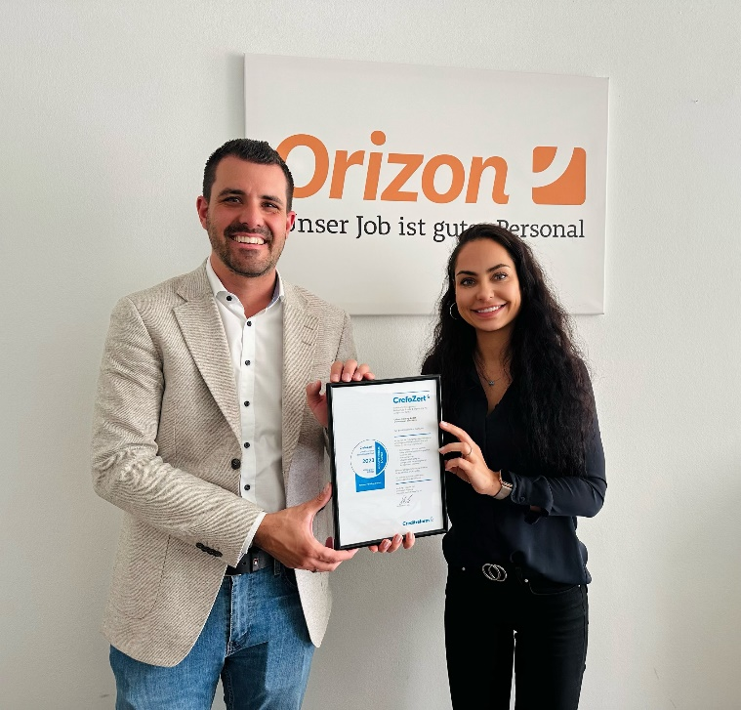
Maximilian Maushart, Vertriebsleiter und Prokurist bei Creditreform
Augsburg, überreicht Carina Adler, Teamleiterin Debitorenmanagement
bei Orizon, das Bonitätszertifikat „CrefoZert“

Orizon Gruppe
Als Teil der japanischen Unternehmensgruppe Outsourcing Inc. bietet das Personaldienstleistungsunternehmen Orizon das umfassende Spektrum von Personaldienstleistungen an. Zum Serviceportfolio des Recruiting Spezialisten gehören Personalüberlassung und -vermittlung sowie die Durchführung komplexer Personalprojekte. Mit technischen, gewerblichen, medizinischen und kaufmännischen Fach- und Führungskräften wird der Großteil aller Berufsfelder abgedeckt. Mit dieser Strategie gehört das Unternehmen zu den Marktführern für den deutschen Mittelstand.
Als Arbeitgeber von mehr als 7.000 Mitarbeiter*innen, bundesweit rund 90 Standorten und einem Umsatz von 332,7 Mio. Euro im Jahr 2022 zählt Orizon, laut aktueller Lünendonk Liste, zu den Top 15 der führenden Personaldienstleister in Deutschland. Mit einem überdurchschnittlich hohen Kununu-Score wurde Orizon als „Top Company 2023” ausgezeichnet und erhielt zuletzt eine sehr hohe Empfehlung von der WirtschaftsWoche in der Kategorie „Deutschlands Kundenfavoriten 2023“. 2022 wählte die WirtschaftsWoche Orizon auf den 1. Platz als „Bester Mittelstandsdienstleister in der Branche Personaldienstleistungen“.
Pressekontakt
Orizon Holding GmbH, Presseabteilung | Wendenstraße 1b | 20097 Hamburg | presse@orizon.de

